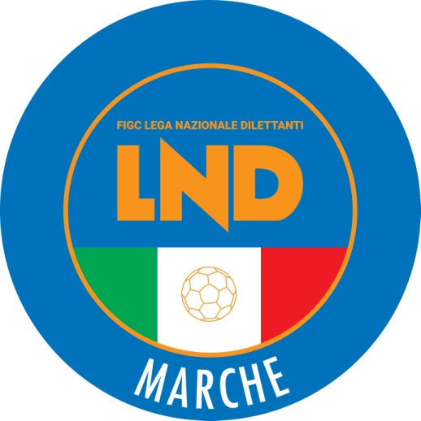 | Federazione Italiana Giuoco Calcio  Lega Nazionale Dilettanti  COMITATO REGIONALE MARCHE  Via Schiavoni, snc - 60131 ANCONA  CENTRALINO: 071 285601 - FAX: 071 28560403  sito internet: www.marche.lnd.it  e-mail: crlnd.marche01@figc.it  pec: marche@pec.figcmarche.it
Stagione Sportiva 2020/2021

Comunicato Ufficiale N° 54 del 03/11/2020

SOMMARIO

SOMMARIO 1
COMUNICAZIONI DELLA F.I.G.C. 1
COMUNICAZIONI DELLA L.N.D. 1
COMUNICAZIONI DEL COMITATO REGIONALE 1
ERRATA CORRIGE 1

COMUNICAZIONI DELLA F.I.G.C.

COMUNICAZIONI DELLA L.N.D.

CIRCOLARE N. 32 DEL 02.11.2020
Si allega, la circolare n. 33-2020 elaborata dal Centro Studi Tributari della L.N.D. avente per oggetto:
“D.L. 28 ottobre 2020, n. 137 – Ulteriori misure urgenti in materia di tutela alla salute, sostegno ai lavoratori e alle imprese, giustizia e sicurezza, connesse all’emergenza epidemiologica”.

COMUNICAZIONI DEL COMITATO REGIONALE

DILAZIONE PAGAMENTI PER ISCRIZIONI AI CAMPIONATI

Si comunica che, al fine di consentire alle Società di poter perfezionare il pagamento di quanto dovuto per l’iscrizione ai campionati con maggior tempo a disposzione, la scadenza della rata del 16.11.2020 è stata posticipata ad altra data..

CHIUSURA UFFICI

Si ribadisce che la Lega Nazionale Dilettanti ha disposto la chiusura fino al 24 novembre 2020 delle Sedi Provinciali, Distrettuali e Zonali nonché la chiusura al pubblico, fino alla suddetta data, delle Sedi Regionali.
Ciò premesso, si informa che la sede del Comitato Regionale Marche sarà presidiata dal lunedì al venerdì ed i contatti potranno avvenire unicamente per e-mail crlnd.marche01@figc.it o pec marche@pec.figcmarche.it

ERRATA CORRIGE

CAMPIONATO ECCELENZA
A seguito di verifica si è rilevato che nel CU n. 52 del 28.11.2020 il Tecnico IACHINI MAURO, sanzionato con l’ammonizione, è stato erroneamente inserito come tesserato con la soc. Porto d’Ascoli, anziché correttamente con la soc. Calcio Atletico Ascoli. Apportata la dovuta correzione.

Pubblicato in Ancona ed affisso all’albo del C.R. M. il 03/11/2020.

Il Segretario  (Angelo Castellana) | Il Presidente  (Paolo Cellini)

